名额有限
先报先得
挠性/刚挠PCB发展的机遇、挑战及解决方案
CPCA与HKPCA联合培训课程招生简章

据行业信息，2015年全球挠性板销售额已经占据五分之一份额。不但如此，挠性板也是2015年全球PCB销售额中唯一出现增长的产品。而随着现阶段高频高速挠性板在手机、平板计算机、无人机等终端电子产品的应用越来越广，面临的问题和挑战也越来越多。为帮助会员迎接挑战，CPCA与HKPCA联合于 2016年9月23日（星期五）在东莞柏宁长安国际酒店举办「挠性PCB发展的机遇、挑战及解决方案」讲座。讲师将围绕挠性板分享如下内容：FPC最新市场与机遇、技术发展趋势，及现阶段FPC需要应对的挑战，以及FPC在材料、设计和生产工艺上相应的解决方案，期待您的参与！
主办单位 | CPCA、HKPCA
地点 | 东莞柏宁长安国际酒店  地址：东莞市长安镇德政中路222号
培训目的 | 了解FPCB最新市场需求、技术发展趋势和挑战，以及相应的解决方案
培训对象 | FPCB 生产、技术以及相关管理人员
课程内容 | 时间 | 课程安排 | 讲师 | 公司
课程内容 | 8:40 | 报到 | / | /
课程内容 | 9:00-  12:00 | 挠性和刚挠结合印制板技术趋势及挑战 | 龚永林先生 | 中国印制电路行业协会副秘书长
课程内容 | 12:00-  14:00 | 午餐
课程内容 | 14:00-  17:00 | 高频高速挠性PCB发展的机遇、挑战及解决方案 | 郭宏权先生 | 杜邦中国集团  有限公司
课程内容 | 14:00-  17:00 | 新型粘结材料对于多层结构的挠性PCB及  刚挠结合板可靠性和加工性的改善 | 皇甫飞先生 | 杜邦中国集团  有限公司
课程内容 | 备注：课题大纲及讲师简介（请见第2页）；因课程具体内容需要，讲师可对授课时间、内容作临时性调整！
语言 | 普通话
费用 | 1. CPCA会员 – 每位RMB500 (费用包括讲义、午餐、茶歇)  2. 非会员 – 每位RMB800 (费用包括讲义、午餐、茶歇)  3. 住宿自理
缴款办法 | 电汇：  户 名：中国印制电路行业协会科学技术委员会  开户行：中国民生银行上海闵行支行（交换号144664）  帐 号：0213014210016384
缴款办法 | 电汇截止日期：2016年9月20日
查 询 | CPCA秘书处 电话：（021）-54178239 宋 平 邮箱： peixun@cpca.org.cn  华南办事处 电话：（0755)-86632547 冼 彤 邮箱： cpcasz@cpca.org.cn

课题大纲内容
课题一 | 挠性和刚挠结合印制板技术趋势及挑战
大纲内容 | - 挠性和刚挠结合印制板概要，以及新的市场应用要求  - 挠性和刚挠结合印制板的技术趋势，主要体现在高密度化、高性能化、低成本化与绿色化  - 挠性和刚挠结合印制板的技术挑战，为达到新产品要求面临的技术课题
讲师简介 | 龚永林先生，高级工程师，中国印制电路行业协会副秘书长、《印制电路信息》杂志主编。其在印制电路行业从业四十多年，长期从事技术工作，积累了丰富的PCB和FPCB技术知识和生产经验。
课题二 | 高频高速挠性PCB发展的机遇、挑战及解决方案
大纲内容 | - 当前高频高速挠性电路板在市场需求量、销售额等市场的前景与机遇  - 手机、平板计算机、无人机等终端使用者对挠性PCB的可靠性，如信号完整性等方面的要求  - 当前高频高速挠性电路板在设计、工艺制造上面临的挑战及如何克服信号完整性问题等的挠性电路板的整体解决方案
讲师简介 | 郭宏权先生，杜邦业务开发经理。在柔性电路板行业技术领域从业10多年，近5年多专注于高频高速软板材料技术应用及设计解决方案的探索。
课题三 | 新型粘结材料对于多层结构的挠性PCB及刚挠结合板可靠性和加工性的改善
大纲内容 | - 多层挠性PCB板及刚挠结合板常见的加工效率及孔壁分层等问题说明  - 新型粘结材料的加工特性、加工特点及耐化性参数等的说明及新材料所面对的问题  - 材料在多层结构挠性PCB及刚挠结合结构板产品中的具体应用案例分享
讲师简介 | 皇甫飞先生，目前在杜邦主要从事应用技术开发方面的工作。皇甫飞先生在FPC的生产及加工领域有超过10年的工作经历。
东莞柏宁长安国际酒店地图（电话: 86 0769-8533 3333）
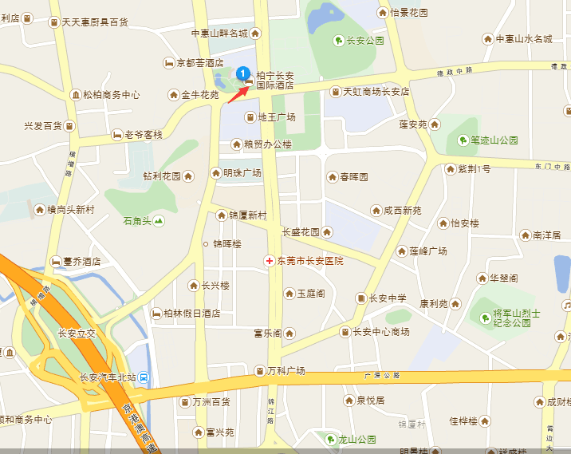

** 報名回執 **
2016年9月份培训课程
请于2016年9月20日（星期二）前回
传真号码Fax# : (86) 021-54178012
电邮地址Email ID : peixun@cpca.org.cn

日期：2016年9月23日 (星期五)
时间：9:00 ~ 17:00
地点：东莞柏宁长安国际酒店
地址：东莞市长安镇德政中路222号

致 :CPCA秘书处
本人/吾等希望参加2016年9月23日培训课程
本人/本公司为CPCA会员，会员编号:____________________。
参加者详情 :
人数 | 参加者姓名(必填) |  | 职位 | 参加培训者 | 学历(请选择一项) |  |  | 是否需要  培训证
人数 | 英文 | 中文 | 职位 | 手机号(必填) | 预科或  以下 | 大专或  大学 | 硕士或博士 | 是否需要  培训证
1
2
3
4
5
6
7
说明：
1、需要培训证的学员请在「是否需要培训证」一栏中进行选择，并填妥中英文名，无中文名的除外。
2、培训证将在当次培训课程结束后，发放给学员本人；若参加者有变动请于截止日期前通知本会。
对是次课程之期望（请务必填写）:

费用 :
参加人数共 |  | 人 | x | 每人港币/人民币 |  | = | 合共总额港币/人民币
备注 : 不设现场收费，烦请于课程至少三天前付清。
联络人数据 :
公司名称 :
公司地址 :
姓名: |  |  | 电话号码:
电邮地址: |  |  | 传真号码:
***截止报名日期: 2016年9月20日（星期二）***

